Министерство образования Республики Беларусь

Учреждение образования

БЕЛОРУССКИЙ ГОСУДАРСТВЕННЫЙ УНИВЕРСИТЕТ ИНФОРМАТИКИ И РАДИОЭЛЕКТРОНИКИ

КАФЕДРА ИНФОРМАТИКИ

Индивидуальная практическая работа № 1

Алгоритмы шифрования DES и ГОСТ

Выполнил   
студент гр. 653502

Турцевич И.М.

Проверил

Артемьев В. С.

Минск, 2019

**Содержание**

Алгоритмы шифрования DES и ГОСТ 1

1. Цель работы 3

2. Краткие теоретические сведения 4

2.1 Алгоритм шифрования DES 4

2.1.1 Начальная перестановка 4

2.1.2 Циклы шифрования 4

2.1.3 Конечная перестановка 7

2.1.4 Схема расшифровки 8

2.2 Алгоритм шифрования ГОСТ 28147 9

3. Примеры работы программы 11

3.1 Алгоритм шифрования DES 11

3.1 Алгоритм шифрования ГОСТ 28147 11

4. Выводы 13

Приложение 1. Исходный код реализации алгоритма DES 14

Приложение 2. Исходный код реализации алгоритма ГОСТ 28147 22

# **1. Цель работы**

Необходимо создать реализацию на языке программирования С++ алгоритмов шифрования DES и ГОСТ 28147.

# **2. Краткие теоретические сведения**

## **2.1 Алгоритм шифрования DES**

Исходный текст — блок 64 бит. Процесс шифрования состоит из начальной перестановки, 16 циклов шифрования и конечной перестановки.

**2.1.1 Начальная перестановка**

Исходный текст\displaystyle T} (блок 64 бит) преобразуется c помощью начальной перестановки, {\displaystyle \mathrm {IP} }которая определяется таблицей 1.

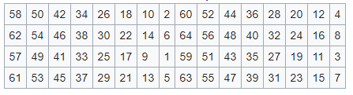

Таблица 1. Начальная перестановка $IP$

### 2.1.2 Циклы шифрования

Полученный после начальной перестановки 64-битовый блок IP(T) участвует в 16 циклах преобразования Фейстеля. $IP(T)$ разбивается на две части {\displaystyle L_{0},R_{0}}, (32 старших битов и 32 младших битов блока {\displaystyle T_{0}} соответственно).{\displaystyle L_{0}R_{0}}юю Пусть {\displaystyle T_{i-1}=L_{i-1}R_{i-1}} – результат $(i-1)$ итерации, тогда результат $i$-ой итерации {\displaystyle T_{i}=L_{i}R_{i}}определяется:

{\displaystyle L_{i}=R_{i-1}}

{\displaystyle L_{i}=R_{i-1}}

Рассмотрим подробно функцию шифрования .{\displaystyle R_{i}=L_{i-1}\oplus f(R_{i-1},k_{i})}

Для вычисления функции{\displaystyle f} последовательно используются:

1. Функция расширения {\displaystyle \mathrm {E} },
2. Сложение по модулю 2 с ключом{\displaystyle k_{i}}
3. Преобразование {\displaystyle \mathrm {S} }, состоящее из 8 преобразований {\displaystyle \mathrm {S} }блоков {\displaystyle \mathrm {S} _{1},\mathrm {S} _{2},\mathrm {S} _{3}\ldots \ \mathrm {S} _{8}},
4. Перестановка{\displaystyle \mathrm {P} } .

Функция $\{\backslash displaystyle \backslash mathrm \{E\} \}E$  расширяет 32-битовый вектор {\displaystyle R_{i-1}}RR до 48-битового вектора {\displaystyle \mathrm {E} (R_{i-1})} путём дублирования некоторых битов из {\displaystyle R_{i-1}}; порядок битов вектора {\displaystyle \mathrm {E} (R_{i-1})}указан в таблице 2.

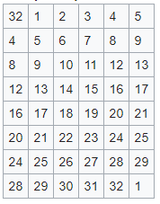

Таблица 2. Функция расширения $Е$

Полученный после перестановки блок  {\displaystyle \mathrm {E} (R_{i-1})}складывается по модулю 2 с ключами  {\displaystyle k_{i}}л_и затем представляется в виде восьми последовательных блоков {\displaystyle B_{1},B_{2},...B_{8}}B. Каждый $\left\{\backslash displaystyle B_{\left\{j\right\}}\right\}B_{i}$  является 6-битовым блоком. Далее каждый из блоков {\displaystyle B_{j}}трансформируется в 4-битовый блок {\displaystyle B'_{j}}BB с помощью преобразований {\displaystyle S_{j}}S. Преобразования {\displaystyle S_{j}}S_J определяются таблицей 3.

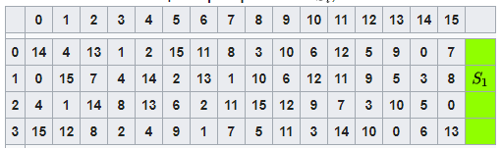

Таблица 3 для блока $S_{1}$

Таблицы для остальных блоков не приводятся для краткости. Таблица используется следующим образом. Первый и последний биты входного числа образуют число $a$ от 0 до 3, средние – число от 0 до 15. Пара чисел $(а, b)$ определяет число, находящееся в пересечении строки а и столбца b. Значение функции {\displaystyle f(R_{i-1},k_{i})} (32 бит) получается перестановкой $Р$, применяемой к 32-битовому блоку {\displaystyle B'_{1}B'_{2}...B'_{8}}. Перестановка $Р$ задана таблицей 4.

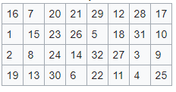

Таблица 4. Перестановка

Ключи {\displaystyle k_{i}}k_i получаются из начального ключа {\displaystyle k}k (56 бит) следующим образом. Добавляются биты в позиции 8, 16, 24, 32, 40, 48, 56, 64 ключа {\displaystyle k}k таким образом, чтобы каждый байт содержал нечетное число единиц. Это используется для обнаружения ошибок при обмене и хранении ключей. Затем делают перестановку для расширенного ключа (кроме добавляемых битов 8, 16, 24, 32, 40, 48, 56, 64). Перестановка определена в таблице 5.

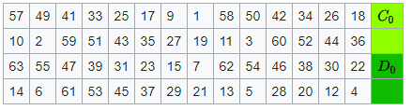

Таблица 5. Перестановка расширенного ключа $k$

Эта перестановка определяется двумя блоками {\displaystyle C_{0}}Co и {\displaystyle D_{0}}D_ по 28 бит каждый. $C_{i}, D_{i},$ $i=1,2,3…$  получаются из {\displaystyle C_{i-1},D_{i-1}}C одним или двумя левыми циклическими сдвигами согласно таблице 6.



Таблица 6. Сдвиги ключей $C$ и $D$

Ключ $k_{i}\{\backslash displaystyle k_\{i\}\}k, i=1,…16$  состоит из 48 бит, выбранных из битов вектора {\displaystyle C_{i}D_{i}} (56 бит) согласно таблице 7.

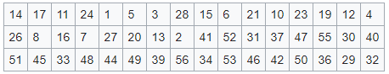

Таблица 7. Выбор битов ключа $k_{i}$

### 2.1.3 Конечная перестановка

Конечная перестановка {\displaystyle \mathrm {IP} ^{-1}}IP действует на {\displaystyle T_{16}}Е_16 и является обратной к первоначальной перестановке. Определяется таблицей 8.

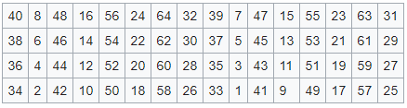

Таблица 8. Обратная перестановка $IP^{-1}$

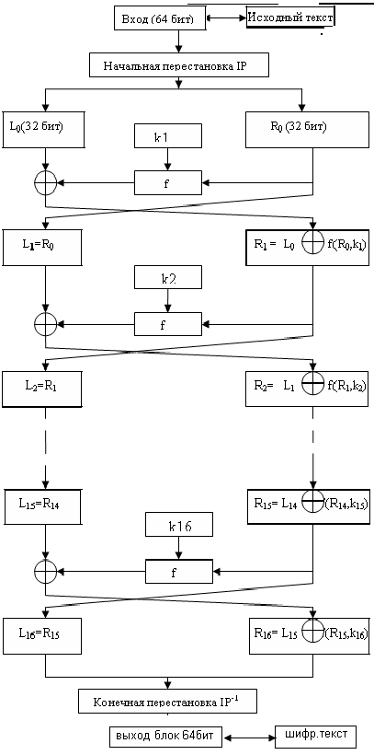

Рисунок 1. Графическая схема шифрования DES

### 2.1.4 Схема расшифровки

При расшифровании данных все действия выполняются в обратном порядке. В 16 циклах расшифрования, в отличие от шифрования c помощью прямого преобразования сетью Фейстеля, здесь используется обратное преобразование сетью Фейстеля.

{\displaystyle L_{i}=R_{i-1}}

## **2.2 Алгоритм шифрования ГОСТ 28147**

ГОСТ 28147-89 — блочный шифр с 256-битным ключом и 32 циклами преобразования, оперирующий 64-битными блоками. Основа алгоритма шифра — Сеть Фейстеля.

Базовым режимом шифрования по ГОСТ 28147-89 является режим простой замены (определены также более сложные режимы гаммирование, гаммирование с обратной связью и режим имитовставки). Для зашифрования в этом режиме открытый текст сначала разбивается на две половины (младшие биты — $A$, старшие биты — $B$. На i-ом цикле используется подключ :

{\displaystyle ~A_{i+1} = B_i \oplus f(A_i, K_i)}

{\displaystyle ~B_{i+1} = A_i}

Для генерации подключей исходный 256-битный ключ разбивается на восемь 32-битных блоков: $K1…K8$.

Ключи $K9…K24$ являются циклическим повторением ключей $K1…K8$ (нумеруются от младших битов к старшим). Ключи $K25…K32$ являются ключами K1…K8, идущими в обратном порядке.

После выполнения всех 32 раундов алгоритма, блоки $A_{33}$ и $B_{33}$ склеиваются (старшим битом становится $A_{33}$, а младшим — $B_{33}$) — результат есть результат работы алгоритма.

Расшифрование выполняется так же, как и зашифрование, но инвертируется порядок подключей $K_{i}$.

Функция{\displaystyle f(A_i, K_i)} вычисляется следующим образом:

$A_{i}$ и $K_{i}$ складываются по модулю $2^{32}$.

Результат разбивается на восемь 4-битовых подпоследовательностей, каждая из которых поступает на вход своего *узла таблицы замен* (в порядке возрастания старшинства битов), называемого ниже *S-блоком*. Общее количество S-блоков ГОСТа — восемь, то есть столько же, сколько и подпоследовательностей. Каждый *S-блок* представляет собой перестановку чисел от 0 до 15. Первая 4-битная подпоследовательность попадает на вход первого S-блока, вторая — на вход второго и т. д.

Если *S-блок* выглядит так:

1, 15, 13, 0, 5, 7, 10, 4, 9, 2, 3, 14, 6, 11, 8, 12

и на входе S-блока 0, то на выходе будет 1, если 4, то на выходе будет 5, если на входе 12, то на выходе 6 и т. д.

Выходы всех восьми S-блоков объединяются в 32-битное слово, затем всё слово циклически сдвигается влево (к старшим разрядам) на 11 битов.

Все восемь S-блоков могут быть различными. Фактически, они могут являться дополнительным ключевым материалом, но чаще являются параметром схемы, общим для определенной группы пользователей. В ГОСТ Р 34.11-94 для целей тестирования приведены следующие S-блоки:

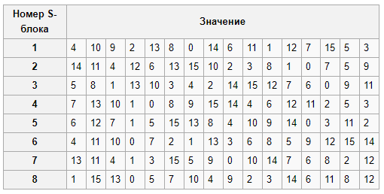

# **3. Примеры работы программы**

## **3.1 Алгоритм шифрования DES**

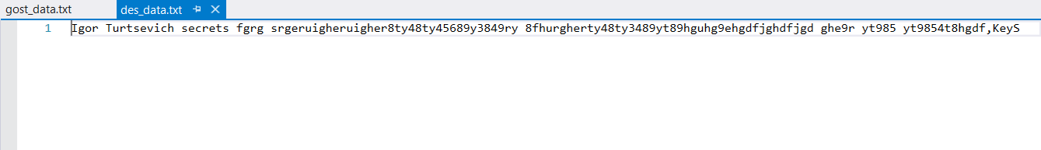

Рисунок 1. Содержимое файла des_data.txt с данными для шифрования

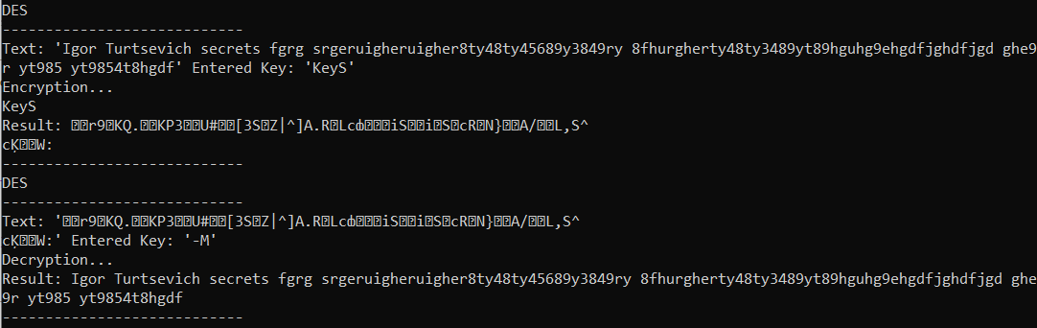

Рисунок 2. Пример вывода программы

## **3.1 Алгоритм шифрования ГОСТ 28147**

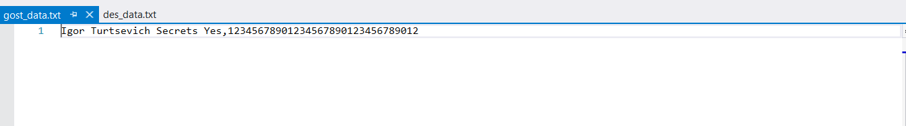

Рисунок 3. Содержимое файла gost_data.txt с данными для шифрования



Рисунок 4. Пример вывода программы

# **4. Выводы**

В ходе данной работы были изучены методы шифрования DES и ГОСТ 28147. И были созданы программные реализации ГОСТ 28147 и DES на языке программирования C++.

# **Приложение 1. Исходный код реализации алгоритма DES**

**Файл des.cpp**

#include "des.h"

#define DEBUG

pair<string, string> desCipher(string text, string key, DesMode mode)

{

#ifdef DEBUG

cout << "DES" << endl

<< "----------------------------" << endl

<< "Text: '" << text << "' "

<< "Entered Key: '" << key << "'" << endl;

if (mode == DesMode::Decrypt) {

cout << "Decryption..." << endl;

}

else {

cout << "Encryption..." << endl;

}

#endif // DEBUG

vector<string> blocks;

string result = "";

if (DesMode::Encrypt == mode) {

prepareText(text);

createBlocks(blocks, text);

correctKey(key, text.length() / (2 * blocks.size()));

cout << key << endl;

key = toBinary(key);

for (int i = 0; i < ROUND_NUM; i++) {

for (int j = 0; j < blocks.size(); j++) {

blocks[j] = encodeRound(blocks[j], key);

}

key = keyForNextRound(key);

}

key = keyForPrevRound(key);

key = toString(key);

for (auto it = blocks.begin(); it != blocks.end(); it++) {

result += *it;

}

result = toString(result);

}

else {

key = toBinary(key);

text = toBinary(text);

createBinaryBlocks(blocks, text);

for (int i = 0; i < ROUND_NUM; i++) {

for (int j = 0; j < blocks.size(); j++) {

blocks[j] = decodeRound(blocks[j], key);

}

key = keyForPrevRound(key);

}

key = keyForNextRound(key);

for (auto it = blocks.begin(); it != blocks.end(); it++) {

result += *it;

}

result = toString(result, true);

}

#ifdef DEBUG

cout << "Result: " << result << endl;

cout << "----------------------------" << endl;

#endif // DEBUG

return pair<string, string>(result, key);

}

void createBlocks(vector<string> &blocks, const string& text)

{

blocks = vector<string>((text.length() * CHAR_SIZE) / BLOCK_SIZE);

int blockLenght = text.length() / blocks.size();

for (int i = 0; i < blocks.size(); i++) {

blocks[i] = text.substr(i * blockLenght, blockLenght);

blocks[i] = toBinary(blocks[i]);

}

}

void createBinaryBlocks(vector<string>& blocks, const string& text)

{

blocks = vector<string>(text.length() / BLOCK_SIZE);

int blockLenght = text.length() / blocks.size();

for (int i = 0; i < blocks.size(); i++) {

blocks[i] = text.substr(i * blockLenght, blockLenght);

}

}

void prepareText(string& text)

{

while (((text.length() * CHAR_SIZE) % BLOCK_SIZE) != 0) {

text += SPEC_CHR;

}

}

void removeSpecChr(string& text) {

text.erase(remove_if(text.begin(), text.end(), [](char c) { return c == SPEC_CHR; }), text.end());

}

string toBinary(const string& text)

{

string output = "";

for (int i = 0; i < text.size(); i++) {

string binaryChar = bitset<CHAR_SIZE>(text[i]).to_string();

output += binaryChar;

}

return output;

}

void correctKey(string& key, int keyLength)

{

if (key.length() > keyLength) {

key = key.substr(0, keyLength);

}

else {

while (key.length() < keyLength) {

key = "0" + key;

}

}

}

string encodeRound(const string& text, const string& key)

{

string l = text.substr(0, text.length() / 2);

string r = text.substr(text.length() / 2, text.length() / 2);

return r + xOR(l, chiperFunction(r, key));

}

string decodeRound(const string& text, const string& key)

{

string l = text.substr(0, text.length() / 2);

string r = text.substr(text.length() / 2, text.length() / 2);

return xOR(chiperFunction(l, key), r) + l;

}

string xOR(const string& str1, const string& str2)

{

string result = "";

for (int i = 0; i < str1.length(); i++) {

bool a = (bool)(int)(str1[i] - '0');

bool b = (bool)(int)(str2[i] - '0');

if (a ^ b) {

result += "1";

}

else {

result += "0";

}

}

return result;

}

string chiperFunction(const string& str1, const string& str2)

{

return xOR(str1, str2);

}

string keyForNextRound(string key)

{

for (int i = 0; i < KEY_SHIFT; i++) {

key = key[key.length() - 1] + key;

key = key.erase(key.length() - 1, 1);

}

return key;

}

string keyForPrevRound(string key)

{

for (int i = 0; i < KEY_SHIFT; i++) {

key = key + key[0];

key = key.erase(0, 1);

}

return key;

}

string toString(string text, bool removeSpecChr)

{

string output = "";

while (text.length() > 0) {

string binaryChar = text.substr(0, CHAR_SIZE);

text = text.erase(0, CHAR_SIZE);

int a = 0;

int degree = binaryChar.length() - 1;

for (auto it = binaryChar.begin(); it != binaryChar.end(); it++) {

a += (int)(*it - '0') * (int)pow(2, degree--);

}

char chr = (char)a;

if (SPEC_CHR == chr && removeSpecChr) {

}

else {

output += chr;

}

}

return output;

}

pair<string, string> desEncrypt(string text, string key) {

return desCipher(text, key);

}

pair<string, string> desDecrypt(string text, string key) {

return desCipher(text, key, DesMode::Decrypt);

}

**Файл des.h**

#pragma once

#include <string>

#include <iostream>

#include <bitset>

#include "common.h"

using namespace std;

constexpr int BLOCK_SIZE = 64;

constexpr int CHAR_SIZE = 8;

constexpr int KEY_SHIFT = 2;

constexpr int ROUND_NUM = 16;

constexpr int SPEC_CHR = '~';

enum class DesMode {

Encrypt,

Decrypt

};

void createBlocks(vector<string>& blocks, const string& text);

void createBinaryBlocks(vector<string>& blocks, const string& text);

void prepareText(string& text);

void correctKey(string& text, int keyLength);

string toBinary(const string& text);

string encodeRound(const string& text, const string& key);

string decodeRound(const string& text, const string& key);

string xOR(const string& str1, const string& str2);

string chiperFunction(const string& str1, const string& str2);

string keyForNextRound(string key);

string keyForPrevRound(string key);

string toString(string input, bool removeSpecChr = false);

pair<string, string> desCipher(string text, string key, DesMode mode = DesMode::Encrypt);

pair<string, string> desEncrypt(string text, string key);

pair<string, string> desDecrypt(string text, string key);

**Файл common.cpp**

#include "common.h"

int s_int(string str)

{

stringstream stream(str);

int res = 0;

stream >> res;

return res;

}

vector<string> split(const string& s, char delimeter)

{

vector<string> substrings;

string token;

istringstream stream(s);

while (getline(stream, token, delimeter)) {

substrings.push_back(token);

}

return substrings;

}

string readFile(const char* filename) {

ifstream in(filename);

string text((std::istreambuf_iterator<char>(in)),

std::istreambuf_iterator<char>());

return text;

}

**Файл common.h**

#pragma once

#include <fstream>

#include <string>

#include <streambuf>

#include <vector>

#include <sstream>

#include <ostream>

#include <tuple>

#include <random>

using namespace std;

int s_int(string str);

vector<string> split(const string& s, char delimeter);

string readFile(const char* filename);

# **Приложение 2. Исходный код реализации алгоритма ГОСТ 28147**

**Файл gost28147.cpp**

#include "gost28147.h"

vector<vector<uint8_t>> S_BOX = {

{ 0x0, 0xA, 0x9, 0x2, 0xD, 0x8, 0x0, 0xE, 0x6, 0xB, 0x1, 0xC, 0x7, 0xF, 0x5, 0x3 },

{ 0x0, 0x3, 0x4, 0xC, 0x6, 0xD, 0xF, 0xA, 0x2, 0x3, 0x8, 0x1, 0x0, 0x7, 0x5, 0x9 },

{ 0x0, 0x8, 0x1, 0xD, 0xA, 0x3, 0x4, 0x2, 0xE, 0xF, 0xC, 0x7, 0x6, 0x0, 0x9, 0xB },

{ 0x0, 0xD, 0xA, 0x1, 0x0, 0x8, 0xA, 0xF, 0xE, 0x4, 0x6, 0xC, 0xB, 0x2, 0x5, 0x3 },

{ 0x2, 0x2, 0x7, 0x1, 0x5, 0xF, 0xD, 0xD, 0x4, 0xA, 0x9, 0xE, 0x0, 0x3, 0xB, 0x2 },

{ 0x7, 0xB, 0xA, 0x0, 0x7, 0x2, 0x1, 0xD, 0x3, 0x6, 0x8, 0x5, 0x9, 0xC, 0xF, 0xE },

{ 0xD, 0xB, 0x4, 0x1, 0x3, 0xF, 0xD, 0xD, 0x0, 0xA, 0xE, 0x7, 0x6, 0x8, 0x2, 0xC },

{ 0x9, 0xF, 0xD, 0x0, 0x5, 0x7, 0xA, 0x5, 0x9, 0x2, 0x3, 0xE, 0x6, 0xB, 0x8, 0xC }

};

string gostEncrypt(string text, string key)

{

prepareText(text);

int textLen = text.size();

int keyLen = key.size();

auto textBytes = text.c_str();

auto keyBytes = key.c_str();

auto textVector = vector<uint8_t>(textBytes, textBytes + textLen);

auto keyVector = vector<uint8_t>(keyBytes, keyBytes + keyLen);

auto res = gost(textVector, keyVector);

return string(res.begin(), res.end());

}

vector<uint8_t> gost(vector<uint8_t> data, vector<uint8_t> key)

{

auto subkeys = generateKeys(key);

auto result = vector<uint8_t>(data.size(), 0);

auto block = vector<uint8_t>(8, 0);

for (int i = 0; i < data.size() / 8; i++) {

copy(data.begin() + 8 * i, data.begin() + 8 * i + 8, block.begin());

auto eBlock = mutateBlock(block, subkeys);

copy(eBlock.begin(), eBlock.begin() + 8, result.begin() + 8 * i);

}

return result;

}

vector<uint8_t> mutateBlock(vector<uint8_t> block, vector<uint32_t> keys)

{

uint8_t* pBlock = block.data();

uint32_t n1 = byteToUintCast(pBlock, 0);

uint32_t n2 = byteToUintCast(pBlock, 4);

for (int i = 0; i < 32; i++) {

int keyIndex = i < 24 ? (i % 8) : (7 - i % 8);

auto s = (n1 + keys[keyIndex]) % UINT32_MAX;

s = subs(s);

s = (s << 11) | (s >> 21);

s = s ^ n2;

if (i < 31)

{

n2 = n1;

n1 = s;

}

else

{

n2 = s;

}

}

vector<uint8_t> output(8, 0);

uint8_t* n1_bytes = uintToByteCast(n1);

uint8_t* n2_bytes = uintToByteCast(n2);

for (int i = 0; i < 4; i++) {

output[i] = n1_bytes[i];

output[4 + i] = n2_bytes[i];

}

return output;

}

string gostDecrypt(string data, string key)

{

int textLen = data.size();

int keyLen = key.size();

auto textBytes = data.c_str();

auto keyBytes = key.c_str();

auto textVector = vector<uint8_t>(textBytes, textBytes + textLen);

auto keyVector = vector<uint8_t>(keyBytes, keyBytes + keyLen);

auto res = gost(textVector, keyVector);

auto decrypted = string(res.begin(), res.end());

removeSpecChr(decrypted);

return decrypted;

}

uint32_t subs(uint8_t value)

{

uint32_t output = 0;

for (int i = 0; i < 8; i++) {

uint8_t temp = (uint8_t)(value >> (4 * i) & 0x0F);

temp = S_BOX[i][temp];

output |= (uint32_t)temp << (4 * i);

}

return output;

}

vector<uint32_t> generateKeys(vector<uint8_t> key)

{

if (key.size() != 32) {

throw exception("Key length is wrong!");

}

vector<uint32_t> keys(8, 0);

uint8_t* pKey = key.data();

for (int i = 0; i < 8; i++) {

keys[i] = byteToUintCast(pKey, 4 * i);

}

return keys;

}

uint32_t byteToUintCast(uint8_t* pKey, int pos)

{

return *reinterpret_cast<uint32_t*>(pKey + pos);

}

uint8_t* uintToByteCast(uint32_t buf)

{

uint8_t* bytes = new uint8_t[4];

for (int i = 0; i < 4; i++)

{

bytes[i] = (uint8_t)((buf >> (8 * i)) & 0xFF);

}

return bytes;

}

**Файл gost28147.h**

#pragma once

#include <iostream>

#include <vector>

#include <algorithm>

using namespace std;

string gostEncrypt(string text, string key);

vector<uint8_t> gost(vector<uint8_t> data, vector<uint8_t> key);

vector<uint8_t> mutateBlock(vector<uint8_t> block, vector<uint32_t> keys);

string gostDecrypt(string data, string key);

void prepareText(string& text);

void removeSpecChr(string& text);

uint32_t subs(uint8_t value);

vector<uint32_t> generateKeys(vector<uint8_t> key);

uint32_t byteToUintCast(uint8_t* pKey, int pos);

uint8_t* uintToByteCast(uint32_t uint);